

Oslovenie

**Meno Priezvisko**

Ulica

917 01 Trnava **August 28, 2024**

**Vec: Predloha**

Lorem ipsum dolor sit amet, consectetuer adipiscing elit, sed diam nonummy nibh euismod tincidunt ut laoreet dolore magna aliquam erat volutpat. Ut wisi enim ad minim veniam, quis nostrud exerci tation accumsan et iusto odio dignissim qui blandit praesent luptatum zzril delenit augue duis dolore te feugait nulla facilisi.

Lorem ipsum dolor sit amet, cons ectetuer adipiscing elit, sed diam nonummy nibh euismod tincidunt ut laoreet dolore magna aliquam erat volutpat. Ut wisi enim ad minim veniam, quis nostrud exerci tation suscipit loboronsequat. Duis autem vel eum iriure dolor in hendrerit in vulputate velit esse molestie autem vel in hendrerit in vulputate velit esse molestie at vero eros et accumsan et iusto odio di.

Lorem ipsum dolor sit amet, cons ectetuer adipiscing elit, sed diam nonummy nibh euismod tincidunt ut laoreet dolore loscing elit, diam nonummy nibh euismagna aliquam erat volutpat. Ut wisi enim ad minim exerci.

S pozdravom

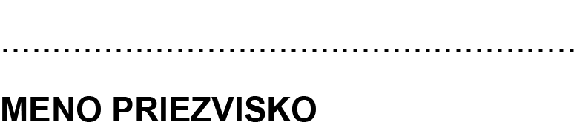

**Meno Priezvisko**